第二次组会 需求分析模式明确

明确：教材、MOOC资源对数据流图、用例图的定义不清晰、不完整、自我矛盾，缺少示例，需要我们自行结合课内资源规范一个明确的格式。

数据流图
- 使用平行线表示数据库用户，如系统管理员、运维人员。（根据第五版的教材定义）
- 使用圆角矩形表示数据库的表。（根据第五版的教材定义）
- 使用正圆形表示“处理过程”，个人理解“处理过程”是数据的中转、处理，换句话说，用户和表不应该直接建立数据流，必须要流经“处理过程”。下图的图形与以上定义的不符，但是内涵一致，供参考。
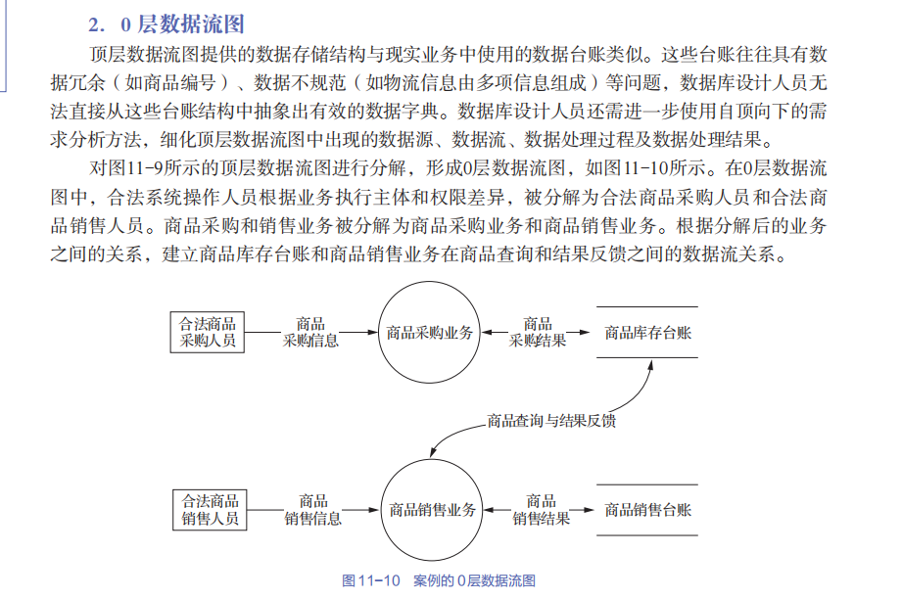
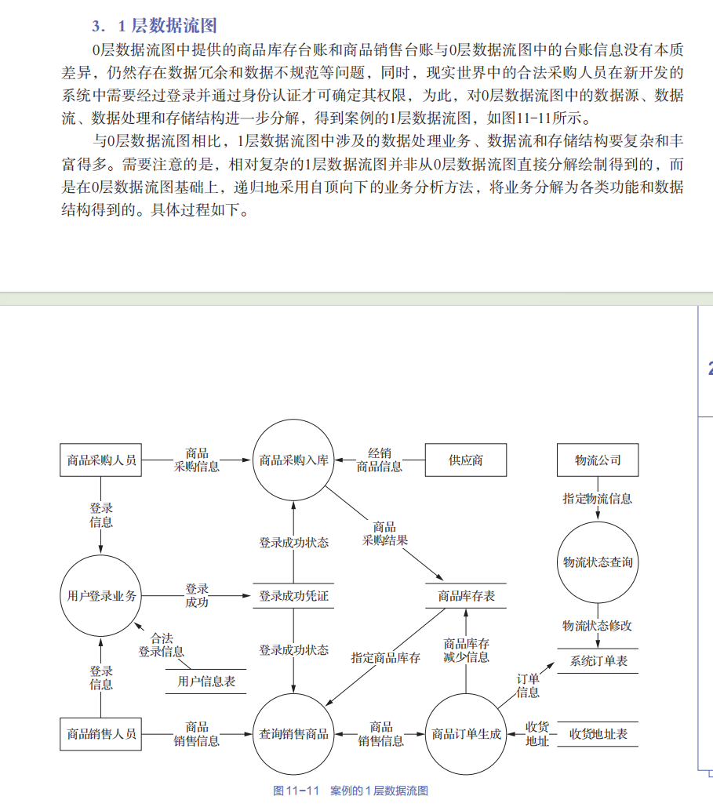
- 对以上的1层数据流图，参考一下方式进行文字表述：

- 实现箭头表示数据流向，要是双向流动就双向箭头（不过注意是不是同一个数据在双向流动，若不是就拆成一对反向的箭头分别画），线上文字写流动的数据是什么
- 箭头使用直线/折线的mode，不要曲线，曲线太乱。
- 数据流图可能常见的分法是0层和1层，若无异议就都画出来
- 若无异议，再规定draw.io中的字体字号、图形大小等。

用例图
- 用例图使用“人”图形表示参与者（数据库用户或非人的系统、程序）。
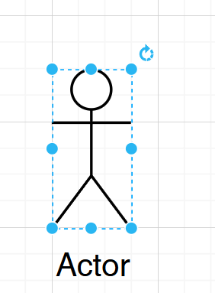
- 椭圆形表示用例，用例是参与者（在一个系统中）可执行的业务或者功能，可以是抽象的也可以是具体的。
e.g. 学生（通过教务系统）选课
- 第五版教材定义了<<Include>>和<<Extend>>两种用例间的链接方式：
  - 对<<include>>，其表达的含义是，被指向的用例是必须被执行的。比如：
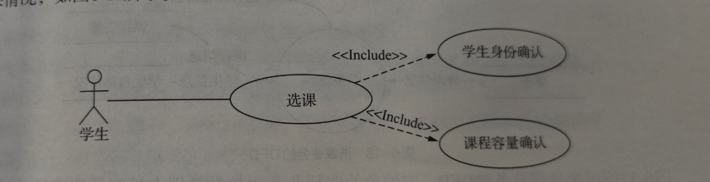
    - 此处学生身份确认和课程容量确认都是被指向的，是选课必须的操作，不是选择。
  - 对<<extend>>，其表达的含义是，发出<<extend>>的用例是被指向的用例（是具体的可执行的）的一个可选的子功能，可以执行，也可以不执行。比如：
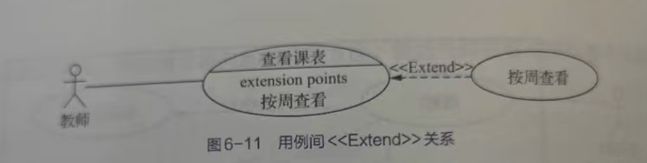
    - 此处按周查看是查看课表的一个可选操作，即查看课表的时候不一定要按周查看，但可以按周查看。注意此处的查看课表本身是一个可执行的功能。
    - 没有示例，但如果有多个需要extend的用例，个人认为按相同的格式在里面排列就好，适当增加用例椭圆的高度。
- 第五版教材定义了在参与者之间用空心箭头表示继承关系。但个人认为部分用例客观上也具有这种继承关系，而这种关系无法用<<Include>>和<<Extend>>表示。比如，医疗报销功能，具有线上报销和线下报销两种同级的、必须二选一的途径。个人认为如果需要表达这种关系，就用空心箭头来继承，不局限于只能在参与者之间使用。
- 用例图的含义相对宽泛，需要表达到什么地步、什么程度根据自己的理解进行。
- 若无异议，再规定draw.io中的字体字号、图形大小等。

